29 РАДЖАБ 6 МАЯ  Расскажи Шахаду. Раскрась картинку  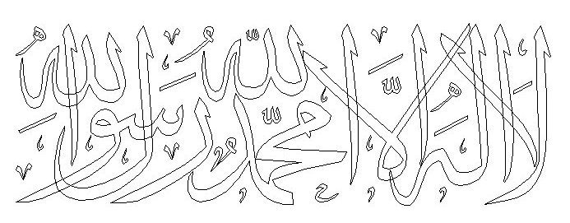  До Рамадана 31 день | 30 РАДЖАБ 7 МАЯ  Нарисуй, какая сегодня погода?  До Рамадана 30 дней
1 ШААБАН 8 МАЯ  Что такое свитки?  Господь миров по милости великой  Послал Закон народам всей земли.  Он даровал скрижали, свитки, Книги,  Чтоб мы постичь религию могли.  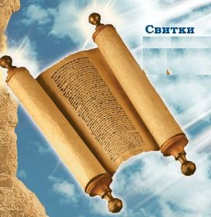  До Рамадана 29 дней | 2 ШААБАН 9 МАЯ  Отгадай загадку  Кто не спит, не ест, не пьет,  Грех не совершает,  Никогда не устаёт,  Бога восхваляет!  Нарисуй, что ты ел на завтрак  До Рамадана 28 дней
3 ШААБАН 10 МАЯ  Прочитай Суру «Аль-Фатиха». Нарисуй Коран  До Рамадана 27 дней | 4 ШААБАН 11 МАЯ  Соедини точки по порядку. Раскрась картинку. Об этом насекомом говорится в Коране.  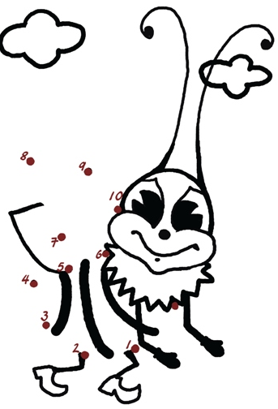  До Рамадана 26 дней
5 ШААБАН 12 МАЯ  Отгадай загадку  Как щедра земля дарами,  Если он принёс ей дождь!  Его имя есть в Коране,  Как его ты назовёшь?  Какая у вас сегодня погода? Нарисуй.  До Рамадана 25 дней | 6 ШААБАН 13 МАЯ  Что такое Таурат?  Народ Израиля страдал,  Под гнётом пребывая —  Ему Аллах свободу дал  И с Мусой Таурат послал  На каменных скрижалях.  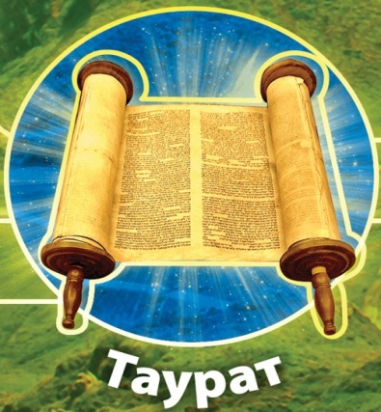  До Рамадана 24 дня
7ШААБАН 14 МАЯ  До Рамадана 23 дня | 8 ШААБАН 15 МАЯ  Прочитай суру «Аль-Фаляк».  Узнай с мамой и папой перевод суры.  Нарисуй, какой рассвет сегодня был у вас.  До Рамадана 22 дня
9 ШААБАН 16 МАЯ  Что такое Забур?  Дауд Забура дар познал  И Господа прославил.  Он ночью для мольбы вставал,  Постился днём, Псалмы читал,  Был храбрым, мудро правил.  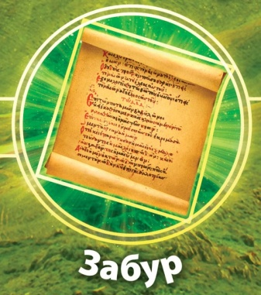  До Рамадана 21 день | 10 ШААБАН 17 МАЯ  Выучи считалочку и поиграй в игру  «Съедобное-несъедобное»  Мусульмане верят в Бога  В Книги, ангелов, пророков,  Судный День, предопределение,  Ты водящий, без сомненья!  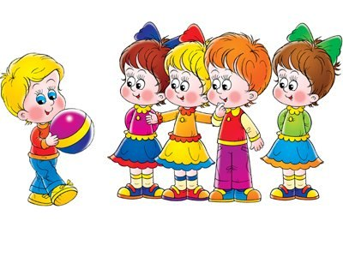  До Рамадана 20 дней
11 ШААБАН 18 МАЯ  Как дойти до медресе?  До Рамадана 19 дней | 12 ШААБАН 19 МАЯ  Что такое Инджиль?  Дарован Исе был Инджиль—  Он нёс сердец смягченье,  Но дар людьми отвергнут был.  Народ пророка невзлюбил,  За редким исключеньем.  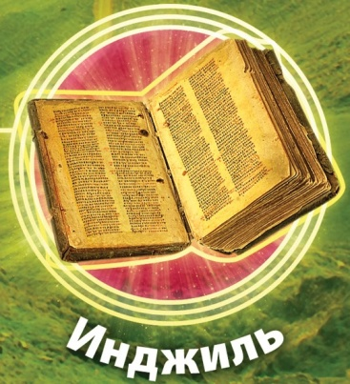  До Рамадана 18 дней
13 ШААБАН 20 МАЯ  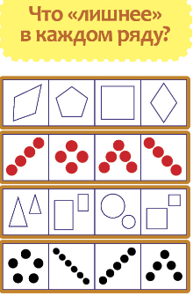  До Рамадана 17 дней | 14 ШААБАН 21 МАЯ  Поиграй в игру  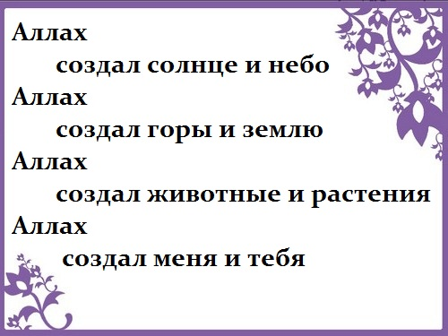  До Рамадана 16 дней
15 ШААБАН 22 МАЯ  Какая книга самая главная?  Коран Святой  Прекрасной воссиял звездой,  Став светом новой жизни.  Инджиль, Забур и Таурат—  Коран им подтвержденье.  Он их правдивости гарант,  Бесценный чистый бриллиант  И веры завершенье.  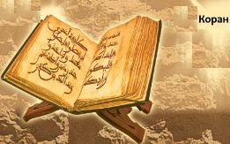  До Рамадана 15 дней | 16 ШААБАН 23 МАЯ  Какие хорошие дела ты сегодня сделал?  Нарисуй или запиши.  До Рамадана 14 дней
17 ШААБАН 24 МАЯ  Найди 11 отличий  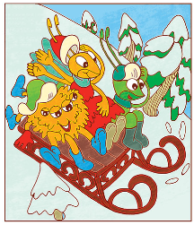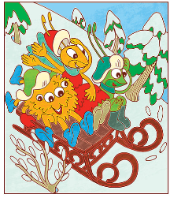  До Рамадана 13 дней | 18 ШААБАН 25 МАЯ  Как зовут первого пророка? _________________  Как звали жену первого пророка? ____________  На какую планету они отправились? ___________  Нарисуй эту планету  До Рамадана 12 дней
19 ШААБАН 26 МАЯ  Какое у тебя настроение? Нарисуй. Улыбнись!  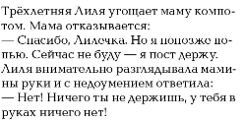  До Рамадана 11 дней | 20 ШААБАН 27 МАЯ  Раскрась картинку. Что делает мальчик?  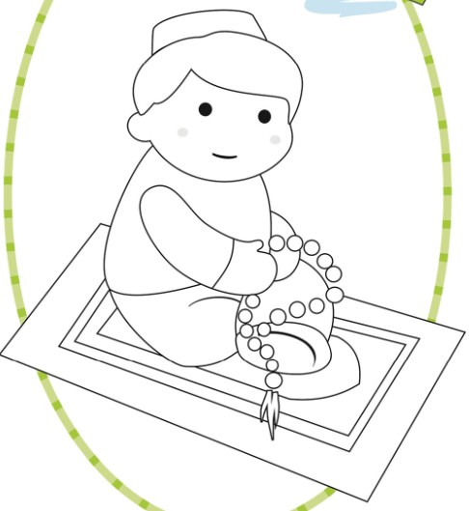  До Рамадана 10 дней
21 ШААБАН 28 МАЯ  Расскажи историю о пророке Нухе (мир ему)  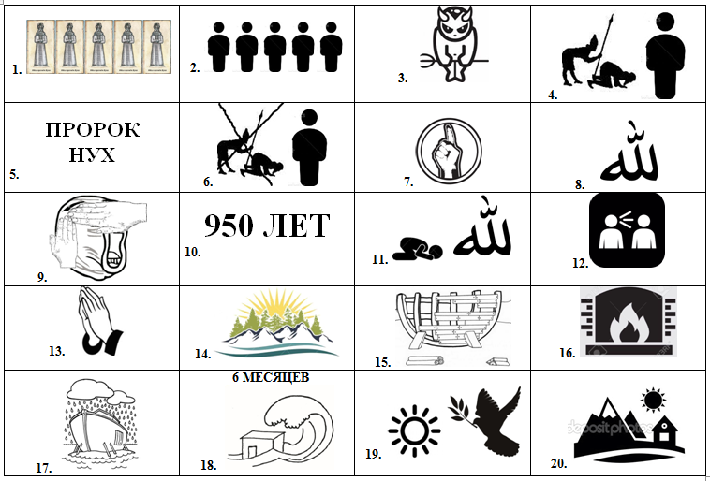  До Рамадана 9 дней | 22 ШААБАН 29 МАЯ  О каком пророке загадка?  Пророк был послан к Самудянам  И с ним Верблюдица Аллаха.  Его ослушались смутьяны  И, в наказанье, стали прахом.  Нарисуй верблюдицу  До Рамадана 8 дней
23 ШААБАН 30 МАЯ  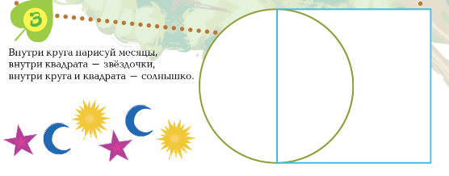  До Рамадана 7 дней | 24 ШААБАН 31 МАЯ  Какое Писание читает мальчик?  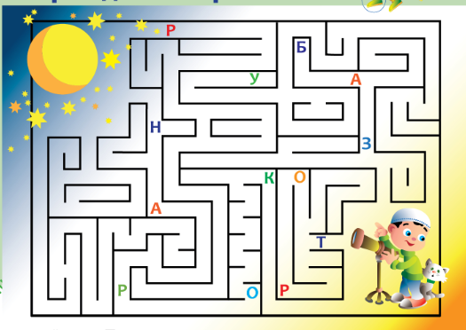  До Рамадана 6 дней
25 ШААБАН 1 ИЮНЯ  Помоги Паучку найти ответ  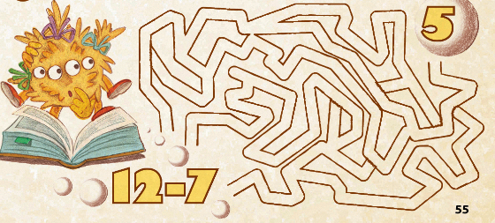  До Рамадана 5 дней | 26 ШААБАН 2 ИЮНЯ  Чем будут угощаться гости на ифтар? Нарисуй  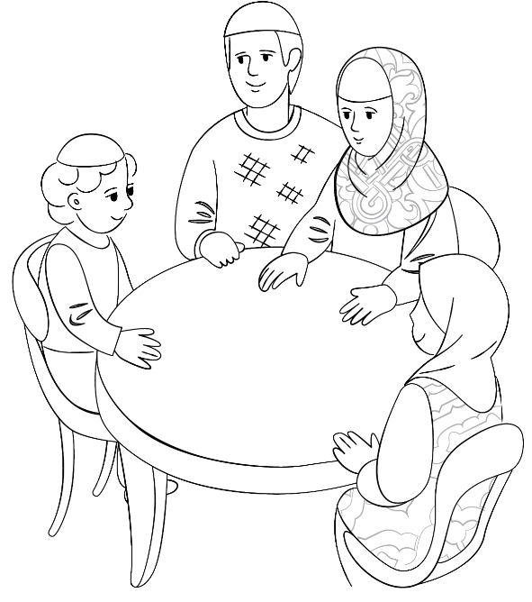  До Рамадана 4 дня
27 ШААБАН 3 ИЮНЯ  Отгадай загадку.  Что построили отец и сын? Нарисуй.  Жену и первенца пророк  Оставил в каменной пустыне.  Жена – Хаджар, а кто сынок?  И как отца-пророка имя?  До Рамадана 3 дня | 28 ШААБАН 4 ИЮНЯ  Отгадай ребус  Что означает это слово?  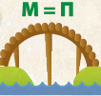  До Рамадана 2 дня
29 ШААБАН 5 ИЮНЯ  Раскрась картинку по цифрам  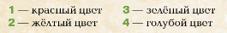  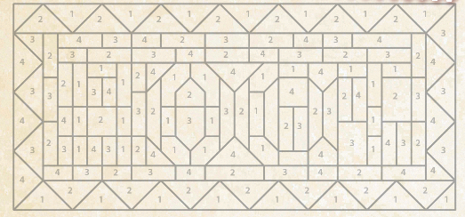  До Рамадана 1 день | 